写真に書き込みをしてみよう。インスタントマークアップ

iPadの「インスタントマークアップ機能」を使うと、専用アプリを使用せずに、写真に注釈やイラストを書き込めます。まずは「写真」アプリを立ち上げ、画面右上の「編集」をタップ①。写真編集画面が表示されます。画面下部、右側の「…」アイコンをタップ②。「マークアップ」をタップしましょう③。マークアップ編集画面が表示されました④。
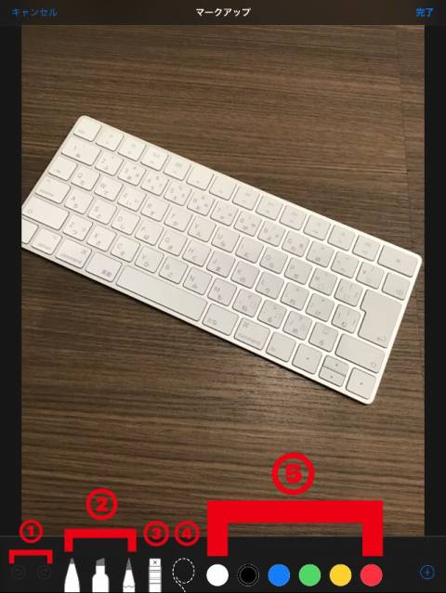
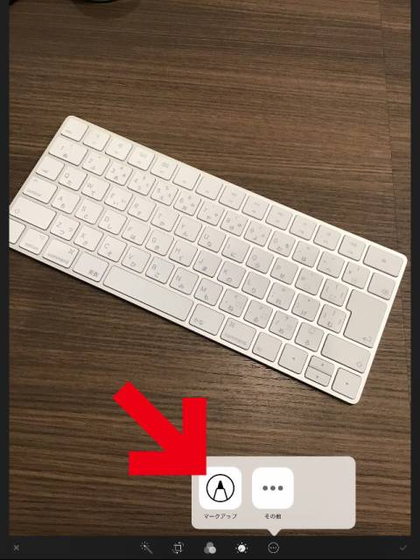
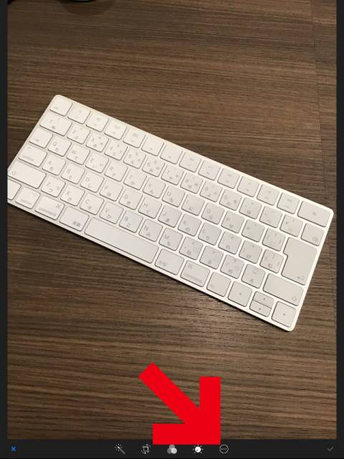
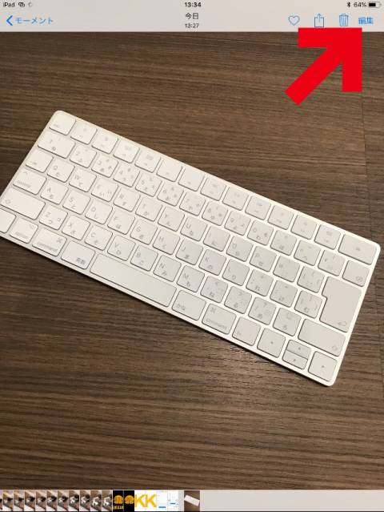
① ② ③ ④

様々なツールで画像に書き込みができます。ツールは左からリドゥ&アンドゥ（1）ペンツール（2）消しゴム（3）選択ツール（4）色選択（5）です。画面右下の「＋」アイコンをタップすると、追加ツールが表示されます。ペンツールで書き込みをした画面⑤。テキストを入力できるツール⑥。署名を入力できるツール⑦。拡大、縮小ができるツール図形を挿入できるツール⑧。
⑤ ⑥ ⑦ ⑧
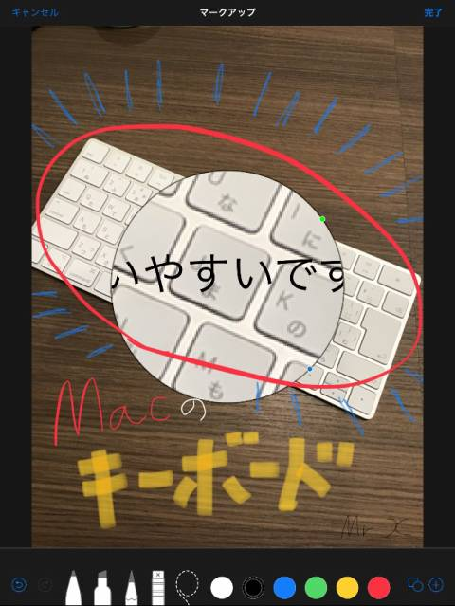
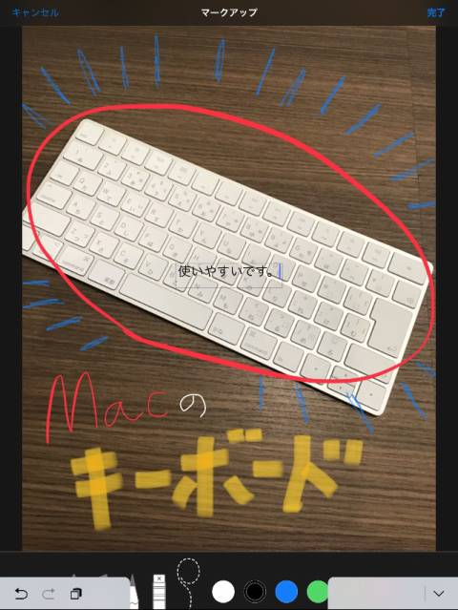
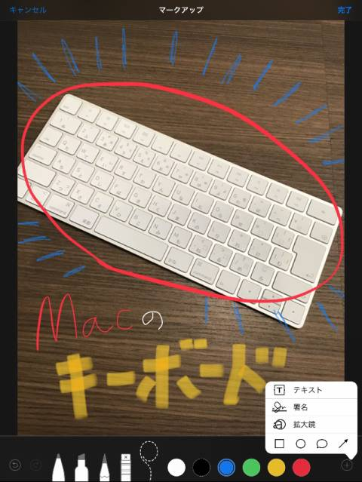
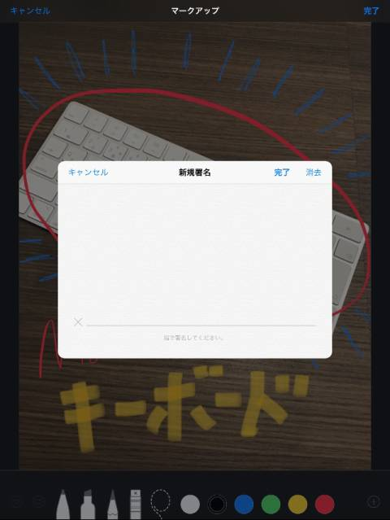

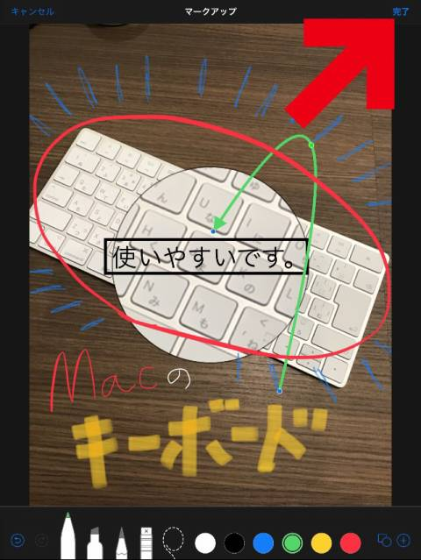
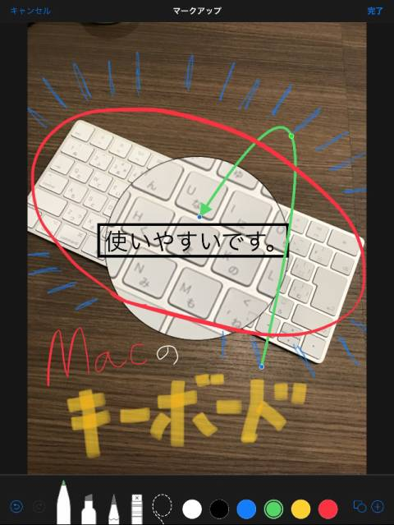
マークアップを終えたい場合は、画面右上の
「完了」をタップ。写真編集画面に戻ります。
画面右下のチェックマークをタップしよう⑩。

観察・実験などで撮影した写真に気づいたこと
などを書き込んで発表の準備をしてください
ね。動画も効果的に使いましょう！

AirDropで写真や動画を共有しよう！

「AirDrop」は、近くにいる相手（iOSやMac端末）同士がお互いに写真、ビデオ、Webサイト、メモ、連絡先などのファイルや情報を無線で共有（送受信）できる機能です。上手に活用できれば他の班の実験の結果や考察も共有することができて深く考えることができるはずです。

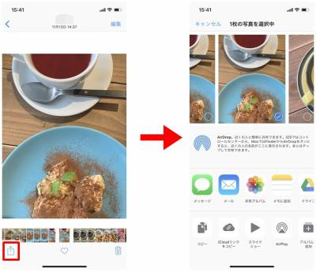
写真やビデオのデータを送る

近くにいる相手に写真や
ビデオを送信する場合は
任意の写真やビデオを選
択して表示します。
画面左下の「アクション」
アイコンをタップして、
近くでAirDropを有効に
している相手の名前を選択
します。

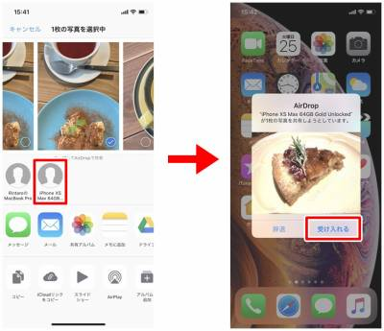

ファイルを送信すると、相手
の画面上にはファイルを受信
するか否かを問うメッセージ
が表示されます。相手が「受
け入れる」をタップすること
でファイルの共有が成立しま
す。受信したファイルは端末
内に保存することができます。

犬蔵中学校の生徒達へ

あなたは今日からiPadを持つことができます。やったね！あなたは責任感のある利口な中学生なので、このプレゼントはあなたにふさわしいとおもいます。しかし、このプレゼントを受け取ったからにはそれなりの約束を守ってもらいます。以下の約束を読んでおいてください。
こんなルールがなくてもリテラシーを守ってテクノロジーや技術を享受できる健全な青年であることとわかっていますが、こうすることが私の役割だと理解してくれると信じています。
これら18個のことが守れないようならすぐにiPadをとりあげますよ。

1.これは川崎市のiPadです。私が借りて、あなたに貸してあげています。私ってやさしいでしょ？

2.パスワードは２０１８です。絶対に変更しないでください。指紋認証は織笠先生の指です。

３.もし水没させたり、地面に落として破損、紛失した場合は、修理費用は自己負担です。

４.このテクノロジーを使って嘘をついたり、人を馬鹿にしてはいけません。ネットいじめに関わ
るようなこともしてはいけません。人のためになることを第一に考え、喧嘩に参加しないこと。

５.人に面と向かって言えないことを、このiPadを使いメールで言わないでください。

６.友達の両親の前で言えないようなことをメールでしないこと。自己規制してください。

７.あなたや他人のプライベートな写真を送ったり受け取ったりしてはいけません。バカにしても
だめです。あなたは賢いですが、そういうことがしたくなる時期がやってきます。それはとってもリスクが大きく、学校生活だけでなく人生さえも壊してしまう可能性があります。サイバースペースはあなたより巨大で強力です。一度広まってしまったら、解決するのは不可能です。

８.膨大な数の写真やビデオを撮らないでください。すべてを記録する必要はありません。経験を
大切にしてください。全てはあなたの記憶に残ることでしょう。

９.あなたの周りで起きることを良く見てください。窓の外を見て鳥の声を聞いて、散歩に出かけ、
知らない人とも話すようにしなさい。グーグルに頼らないで探し求めなさい。

10.問題があるようなら、iPadを没収します。そして一緒にそのことについて話し合います。
またやり直しましょう。あなたと私はいつも何かを学んでいる。私はあなたのチームメイト
です。一緒に答えを出して行きましょう。

これらの約束を守ってくれることを願っています。これらはiPadだけでなく、人生にも通じることです。あなたは早く変わり続ける世界のなかで成長していきます。刺激的で魅力的な世界です。
できるだけシンプルに物事を考えて行ってください。自分自身の力強く大きな意思やこころを信じて、機械やガジェットなんかに負けないでね。iPadで学習を楽しんでね。
iPad for school

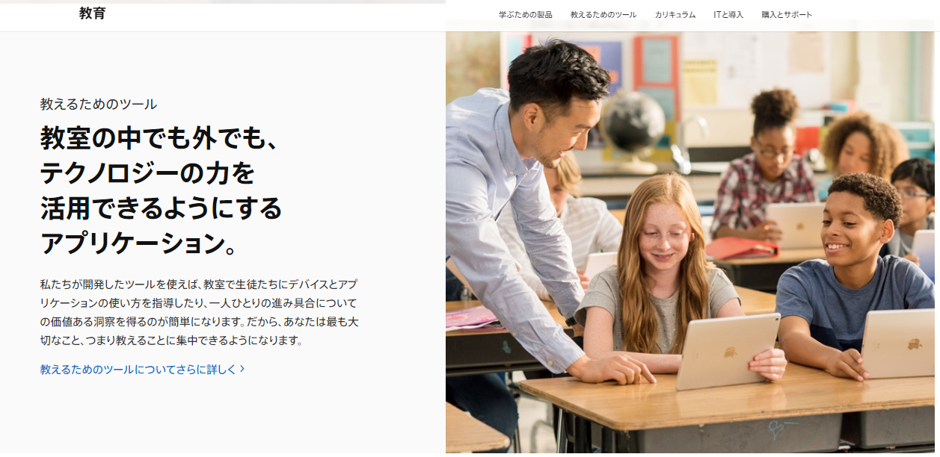
iPadを使った授業についてのアンケート

犬蔵中学校の理科の授業では今年からiPadを使った授業も取り入れていこうと思っています。あなたは責任感のある利口な中学生なので、このプレゼントはあなたにふさわしいと思います。
使用上の注意点については先ほどお話した通りです。ちょっとマジで教育のシステムを変えていく取り組みが始まりますのでよろしく。でもちょっとその前にアンケートにご協力ください。

年 組 番 氏名

① あなたはPCを使うことができますか？ はい・いいえ
② あなたの家にはPCがありますか？ はい・いいえ
③ あなたの家にはタブレットPC（iPad）などがありますか？ はい・いいえ
④ あなたは携帯電話（スマホ）を持っていますか？ はい・いいえ
⑤ あなたはPCを学習に使ったことがありますか？ はい・いいえ

⑥ あなたはiPhoneまたはiPadを使ったことがありますか？ はい・いいえ
⑦ あなたはiPhoneまたはiPadをもっていますか？ はい・いいえ

⑧ あなたはiPhoneまたはiPad・タブレットやスマホをどんなことに使っていますか？
答えられる範囲で具体的に書いてください。

⑨ あなたはiPhoneまたはiPad・タブレットやスマホを授業で効果的に使うとすると
どんなアイデアがありますか？答えられる範囲で具体的に書いてください。

⑩ あなたはiPadをつかって授業や学習をしたいと思いますか？ はい・いいえ
アンケートへのご協力、まことにありがとうございました。m(_ _)m

